






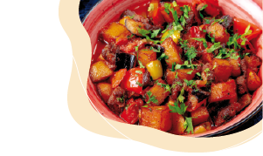
MENUS DU MOIS DE avril 26
Les plats suivis d’une toque sont préparés sur place par l’équipe de restauration

Appellation d’origine protégé
Produit issu de l’agriculture biologique
Appellation d’origine contrôlé
Indication géographique protégée
Label rouge
LUNDI 27 | MARDI 28 | MERCREDI 29 | JEUDI 30 | VENDREDI
Salade verte a l’emmental  Chicken burger  Potatoes  Sundae | Nem  Poulet bambou et champignons noir  Riz façon cantonais  Litchi | Radis beurre  Poisson pané aux céréales  Petits pois  Crème dessert | Cèleri rémoulade  Pates aux légumes  F  Pâtisserie | Ferié
LUNDI | MARDI | MERCREDI | JEUDI | VENDREDI
LUNDI | MARDI | MERCREDI | JEUDI | VENDREDI
LUNDI | MARDI | MERCREDI | JEUDI | VENDREDI



Aucun autre plat que ceux prévus au menu du jour ne sera servi ou ne pourra être apporté par les enfants ou leurs parents sur le lieu de restauration quelle qu’en soit la raison.
Nos préparations peuvent contenir les allergènes suivants : lait, gluten, œuf, sulfites, moutarde, fruit à coque, sésame, soja, cèleri, arachide, poisson, crustacés, lupin, mollusque. Pour toutes questions relatives aux allergènes, se rapprocher de l’équipe de cuisine. La commune se réserve le droit de modifier le menu en fonction des arrivages et des contraintes du marché, tout en respectant l’équilibre nutritionnel. Toutes les pommes servies sont bio et locale.

F= Fromage ou produit laitier

